**Sistema de monitoreo y riego**

**Carpeta**

**De**

**evidencias**

# EVIDENCIA: REUNION CON EL CLIENTE

# (Documento de entrevista)

* Nombre del cliente: **García**

**Ballinas Sirgei.**

Macías Montoya José Alonso.

* Información de contacto del cliente:
* Correo electrónico:

[sgarcia@ids.upchiapas.edu.mx](mailto:sgarcia@ids.upchiapas.edu.mx)

[jmacias@upchiapas.edu.mx](mailto:jmacias@upchiapas.edu.mx)

* Número telefónico:

García Ballinas Sirgei: 9613482163

Macías Montoya José Alonso:

* Otro:
* Lugar de reunión: Universidad Politécnica De Chiapas
* Fecha: 03/11/2022

|  |  |
| --- | --- |
| NOMBRE DEL PROYECTO | FECHA DE INICIO DE PROYECTO |
| Sistemas monitoreo y riego | 03/11/22 |

PREGUNTAS Y RESPUESTAS

* ¿Cuál es su nombre?

Ballinas Sirgei.

Macías Montoya José Alonso.

* ¿Cuál es su ocupación?

Docente en la universidad politécnica de Chiapas

Macías Montoya José Alonso: Redes.

Ballinas Sirgei: Probabilidad y estadística, Arquitectura de computadoras

* ¿Cuál es el nombre de su empresa?

Universidad politécnica de Chiapas

* ¿Para qué necesita nuestro servicio?

Para la fabricación de un sistema de riego y monitoreo.

* ¿Qué tipo de software necesita?

Un software que tenga los requisitos en el que se integre seguridad de red y 3 Sensores diferentes incluyendo probabilidad y estadística.

* ¿Qué problema desea solucionar con el proyecto de nuestro software?

El desarrollo de un sistema a pequeña escala aplicando al riego de cultivos con el objetivo de tener un monitoreo de dichos cultivos para un mejor cuidado y desarrollo, mejorando el consumo de agua en las plantaciones.

* ¿Quiénes harán el uso del software?

Todo aquel que requiera el software.

Descripción del problema

Los cultivos con lo que cuentan carecen de tecnologías y sus técnicas empleadas son empíricas y experimental, lo que causa en ocasiones perdidas en la producción de cosechas y la oportunidad al momento de su comercialización, las cosechas en la mayoría de veces no pueden ser comercializadas en su totalidad debido a que la fundación considera que no son productos competentes con el mercado.

Estas pérdidas se generan debido al desconocimiento de la cantidad exacta de agua que requiere cada uno de los cultivos y las condiciones ambientales optimas que se requiere encada caso, ya que la planta tiene un comportamiento. Por lo tanto, es importante tener un fácil acceso a la visualización de las variables en tiempo real lo cual podría ayudar a la toma de decisiones en caso de valores extremos de cada una de las variables.

IDENTIFICACIÓN DE USUARIOS FINALES

Este software va dirigido a la comunidad docente de la universidad politécnica de Chiapas en específicos a los docentes de la materia de redes, Arquitectura de software y probabilidad y estadística pero también puede adquirir el software algún agricultor o personal que esté involucrado e interesado en el sistema de riego y monitoreo.

**MINUTA DE LA REUNIÓN DE ACUERDOS**

|  |  |  |  |
| --- | --- | --- | --- |
| Fecha : | 03/11/22 | Hora de inicio | 8:00am |
| Lugar : | Universidad Politécnica de Chiapas | Hora final | 2:00pm |
| Título: | Acuerdos con el cliente | | |
| Objetivo: | especificar y conseguir los requisitos que el cliente requiere | | |

ASISTENTES

|  |  |  |
| --- | --- | --- |
| Nombre | Rol | Asistencia |
| García Ballinas Sirgei.  Macías Montoya José Alonso. | Cliente | Si |
| Esmeralda G.pe Morales León | Product Owner | Si |

SÍNTESIS DE TEMAS TRATADOS

|  |  |  |
| --- | --- | --- |
| Temas | Situación/pasos a seguir | Fecha |
| **Dar las especificaciones claras y concisas de lo que quiere que contenga el software** | Se llevó a cabo las especificaciones que el cliente quiere de su software | 03/11/22 |
| **Dar ideas o soluciones de lo que se puede hacer** | Se dio algunas ideas sobre el software | 03/11/22 |
| **Agendar cita para poder concluir.** | Se agendo una siguiente cita con el cliente. | 03/11/22 |

ACUERDOS

|  |  |  |
| --- | --- | --- |
| procesos | Responsable | Fecha |
| Requerimientos | Product Owner | 03/11/22 |

TEMAS PENDIENTES

|  |
| --- |
| Reunion con el cliente para solventar todas las dudas que hallan surgido |

EVIDENCIAS

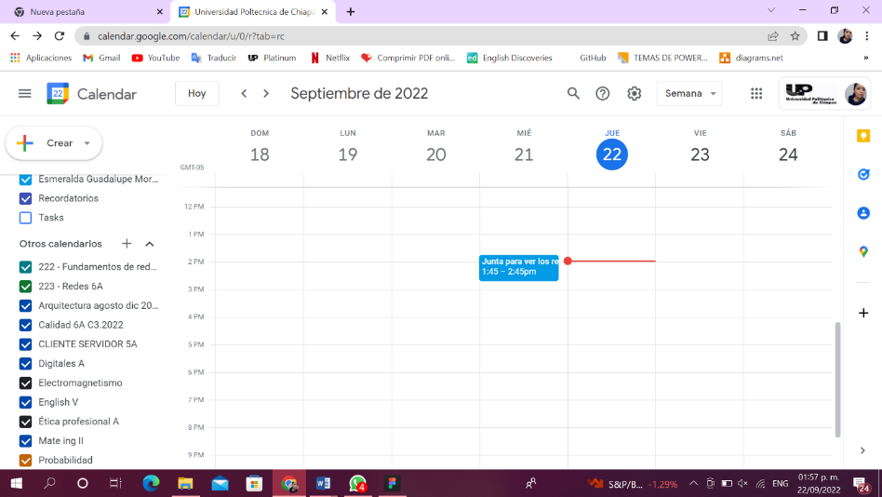

# EVIDENCIA: Documento de Requerimientos

* Nombre del cliente:

García Ballinas Sirgei.

Macías Montoya José Alonso.

* Información de contacto del cliente:
* Correo electrónico:

[sgarcia@ids.upchiapas.edu.mx](mailto:sgarcia@ids.upchiapas.edu.mx)

[jmacias@upchiapas.edu.mx](mailto:jmacias@upchiapas.edu.mx)

* Número telefónico:

García Ballinas Sirgei: 9613482163

Macías Montoya José Alonso:

* Otro:
* Lugar de reunión: Universidad Politécnica De Chiapas
* Fecha: 03/11/2022

|  |  |
| --- | --- |
| NOMBRE DEL PROYECTO | FECHA DE IDENTIFICACION DE REQUISITOS: |
| Sistema de riego y monitoreo | 21/09/2022 |

PREGUNTAS Y RESPUESTAS

* ¿A quién va dirigido el software?

Al personal docente

* ¿Cuál es el propósito del software?

Desarrollar un sistema de riego automatizado y monitoreo de variables ambientales

* ¿Qué necesita que el software haga?

Tener un control para tener en cuenta el riego adecuado de cultivos y la instrumentación requerida para el sistema de control de riego y monitoreo de variables ambientales.

* ¿Cómo quiere que sea la vista?

Dinámica y fácil para el personal.

* ¿Tiene algún esquema de colores definidos?

No

* ¿Necesita algún inicio de sesión?

Si

* ¿Tiene algún logo definido?

Si, el de la empresa



PLAN DE PRUEBAS

|  |  |
| --- | --- |
| PROYECTO | Sistema de monitoreo y riego |
| EMPRESA | Universidad politécnica De Chiapas |
| RESPONSABLE | Andrea Román Gálvez |
| PARTICIPANTES | Danira Champo Aguilar, Andrea Román Galvez,Esmeralda G.pe Morales León |
| FECHA | 13/10/2022 |

HISTORIAL DE VERSIONES

|  |  |  |  |  |
| --- | --- | --- | --- | --- |
| VERSION | FECHA | CAMBIOS APLICADOS | ¿QUIEN LO REALIZO? | ¿QUIEN LO APROBO? |
| 1 | 13/10/2022 | 0 | Andrea Román Gálvez | Gestor de calidad |

* RESUMEN

En el software se muestra los resultados del software implementado en el cultivo para definir la precisión a la aplicación de riego. También se presenta el uso de la aplicación, esta muestra la información de los sensores de humedad y temperatura ambiental entre otros.

A esto se visualiza el historial del comportamiento de los sensores a lo largo del periodo de implementación del sistema.

Para las pruebas, en el sistema se ingresan a la aplicación encontrándose con un login en el cual solo tendrá acceso el jefe y adicional a esto permite visualizar la información del sistema y realizar un seguimiento de información.

* FUNCIONALIDADES A PROBAR (NUEVAS)

Por el momento no hay funcionalidades nuevas.

DEFINICION DE PRUEBAS

|  |
| --- |
| CASO DE PRUEBA ID: 1 Sistema de riego y monitoreo |

* DESCRIPCION

Este sistema tiene

El desarrollo a pequeña escala aplicando al riego de cultivos con el objetivo de tener un monitoreo de dichos cultivos para un mejor cuidado y desarrollo, mejorando el consumo de agua en las plantaciones. Cuenta con un login, base de datos de las temperaturas y riegos haci como graficas enseñando los datos en tiempo real.

* INDICACIONES

Pasos para ejecutar:

* Abra la página web
* Se encontrará con el login
* Ingrese el correo y contraseña
* Haga clic en el botón para entrar.
* Encontrará una página con las tarjetas e indique que información quiere visualizar.
* Haga clic en el botón de ver para visualizar las graficas
* RESULTADOS ESPERADOS
* Poder visualizar los datos en tiempo real y poder visualizarlo en la grafica..
* RESULTADOS OBTENIDOS

Se Pueden visualizar los datos correspondientes, haciendo la visualización del monitoreo de la temperatura, riego y gráficas.

Investigación de usuario

Este software va dirigido a la comunidad docente de la universidad politécnica de Chiapas en específicos a los docentes de la materia de redes, Arquitectura de software y probabilidad y estadística pero también puede adquirir el software algún agricultor o personal que esté involucrado e interesado en el sistema de riego y monitoreo, cabe recalcar que este software es personalizado por lo tanto para adquirir el software se debe de poner en contacto con el scrum master para que él pueda darle el correo y contraseña ya que esto, lleva un control de usuarios..

**CASOS DE USOS**

|  |  |  |  |
| --- | --- | --- | --- |
| Caso de uso | Entrar a la Página y visualizar la base de datos | | |
| Actores | Cliente(Iniciador) | | |
| Tipo | Esencial | | |
| Referencias | RFA1 | | |
| Precondición | Ninguna. | | |
| Postcondición | El cliente entra a la página después de haber iniciado sesión y visualiza todo los datos. | | |
| Cliente | | No definida | 1 |

|  |
| --- |
| Propósito |
| Entrar a la página y visualizar los datos. |

|  |
| --- |
| Resumen |
| El cliente entra a la página, Ingresa su correo y contraseña y seguidamente visualiza los datos |

|  |  |  |  |
| --- | --- | --- | --- |
| Curso Normal | | | |
| 1 | El cliente entra a la página web, ingresara el correo y contraseña le da clic al botón. |  | Entra a la página donde le aparecerán unas tarjetas |
| 2 | El cliente Entra a una de las tarjetas para visualizar el dato que requiere |  | Se visualiza la información de la que el cliente requirió. |

|  |  |
| --- | --- |
| Cursos Alternos | |
| 1 | El cliente puede navegar por la página principal para visualizar la demás información de las tarjetas. |

|  |  |  |  |
| --- | --- | --- | --- |
| Frecuencia  esperada | Todas las necesarias | Rendimiento | Alta |
| Importancia | 100 | Urgencias | baja |
| Estado | Terminado. | Estabilidad | Moderada |



**HISTORIA DE USUARIOS**

|  |  |
| --- | --- |
| HISTORIAS DE USUARIOS | |
| NUM. HISTORIA:1 | USUARIO: Cliente |

NOMBRE DE HISTORIA:

Ver las tarjetas con la información

PRIORIDAD EN NEGOCIO:

Alta

DESCRICION:

Como Cliente quiero Entrar a la página web y ver la información correspondiente a cada tarjeta.



# Diagramas

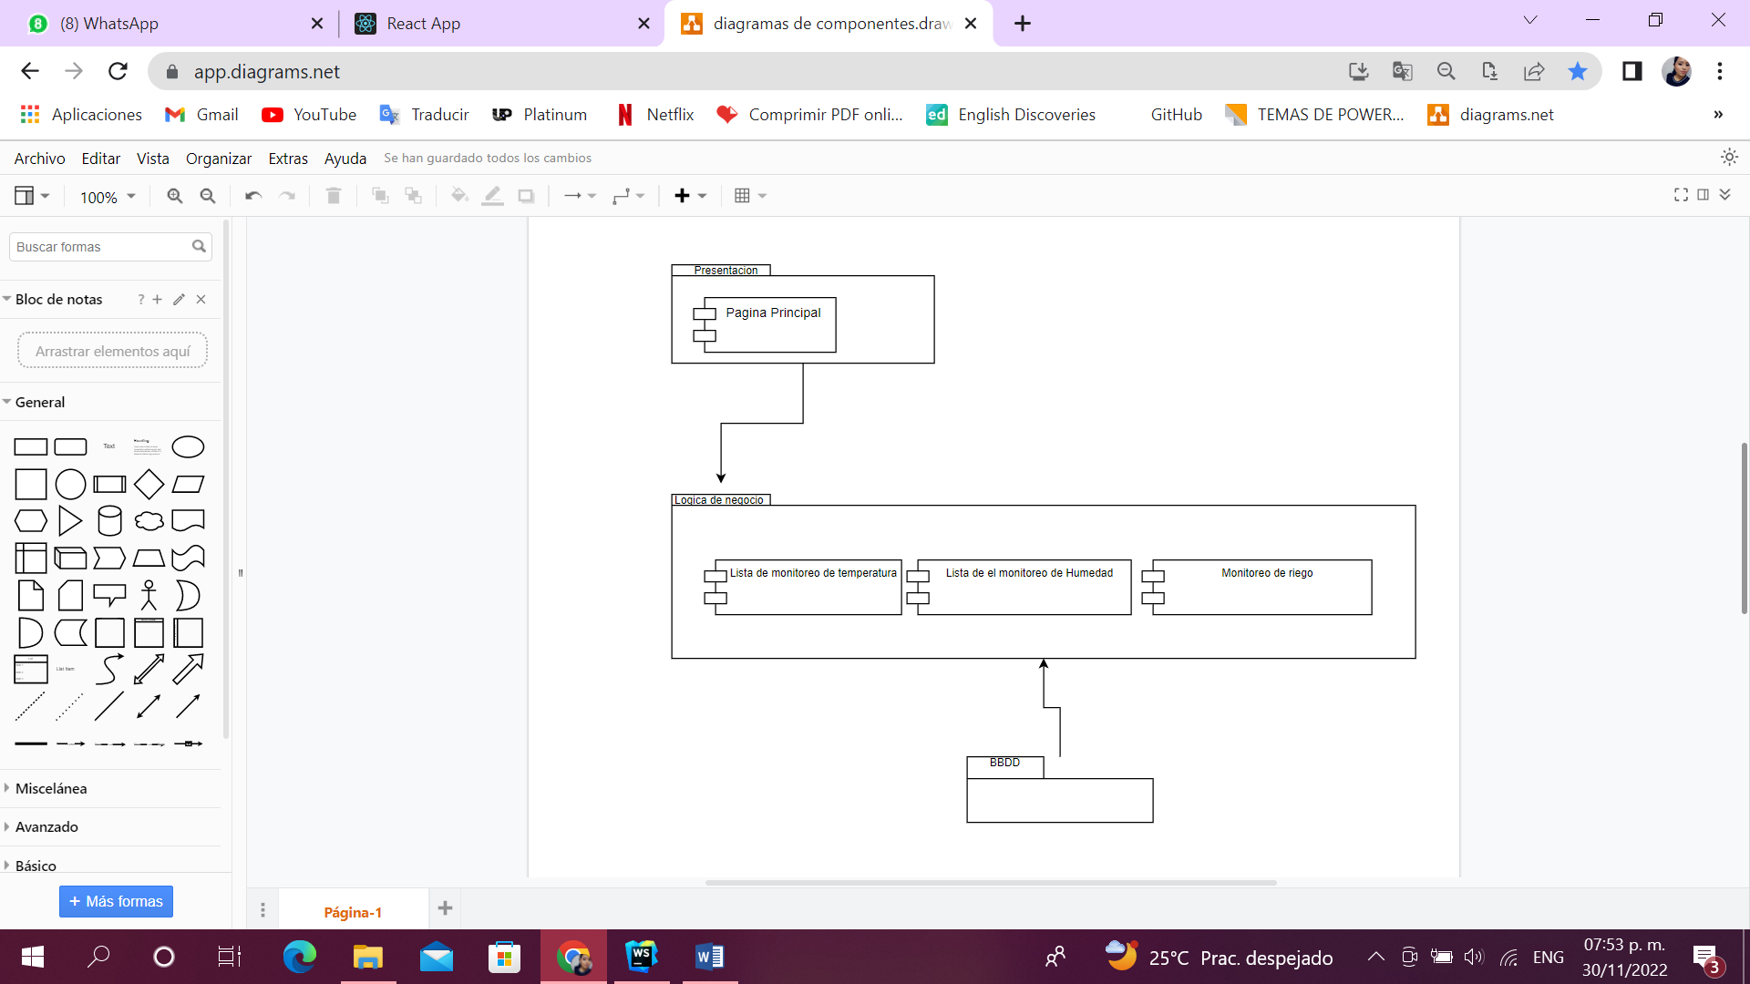

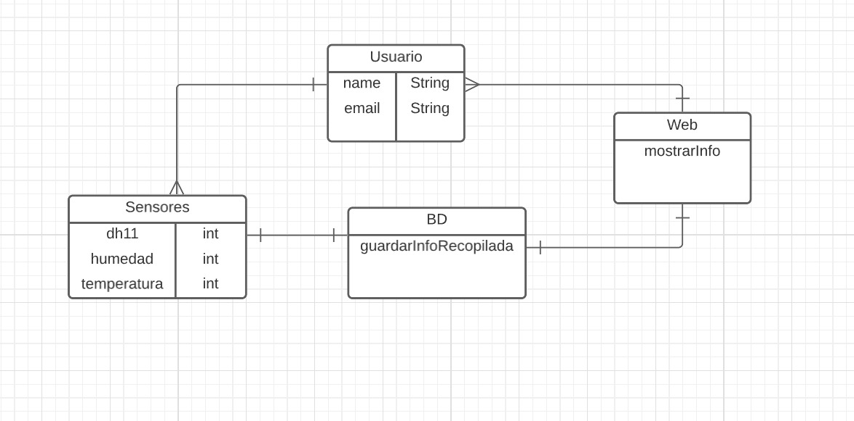 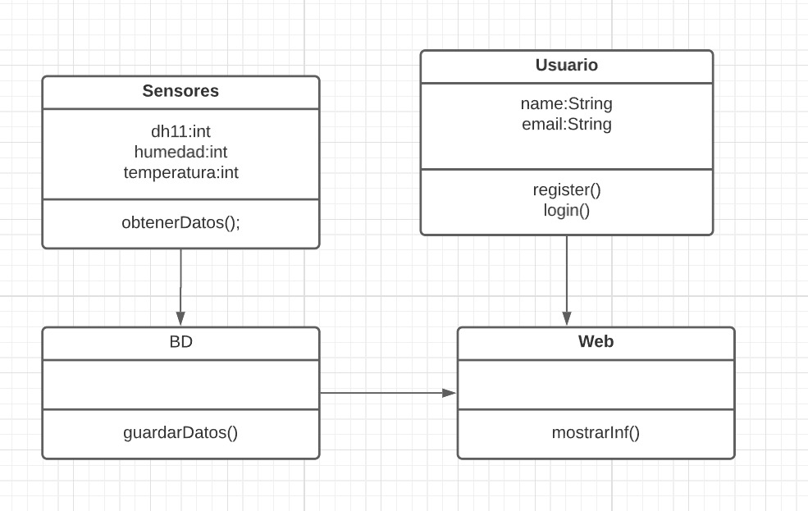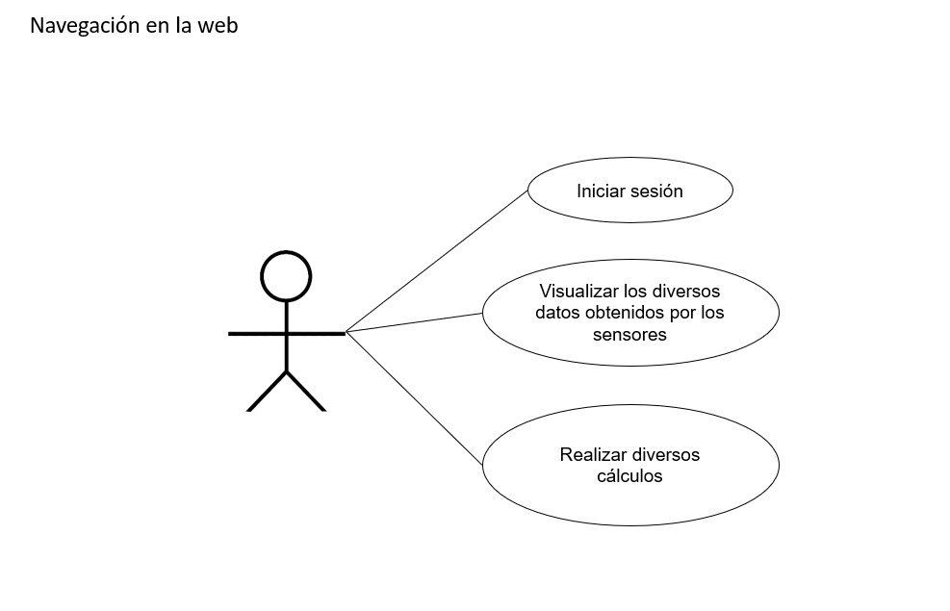

**Registro De Rastreo**

|  |  |  |  |  |  |  |
| --- | --- | --- | --- | --- | --- | --- |
| Nombre del proyecto: | Sistema de monitoreo y riego | | | | | |
| Gestor de Calidad: | Danira champo Aguilar | | |
| Fecha: | 21/09/22 | | | | | |
| No. | Requisitos | Fase de análisis | Fase diseño | Fase de construcción | Fase de integración | Status |
| 1 | Login | Identificación de requerimientos | https://www.figma.com/file/f5AwCJtCkjiGTWzNAk5dEh/Sistema-de-riego-y-monitoreo?node-id=0%3A1&t=C5LhETHG2Yry2h9i-1 | https://github.com/211107/ProyectoIntegrador.git | Verificación y Validación | Terminado |
| 2 | base de datos del registro de monitoreo | Identificación de requerimientos | https://www.figma.com/file/f5AwCJtCkjiGTWzNAk5dEh/Sistema-de-riego-y-monitoreo?node-id=0%3A1&t=C5LhETHG2Yry2h9i-1 | https://github.com/211107/ProyectoIntegrador.git | Verificación y Validación | Terminado |
| 3 | Grafica dando la media, mediana y moda | Identificación de requerimientos | https://www.figma.com/file/f5AwCJtCkjiGTWzNAk5dEh/Sistema-de-riego-y-monitoreo?node-id=0%3A1&t=C5LhETHG2Yry2h9i-1 | https://github.com/211107/ProyectoIntegrador.git | Verificación y Validación | Terminado |

28/11/2022

**INFORME DE VALIDACIÓN Y/O VERIFICACIÓN**

|  |  |
| --- | --- |
| *Título del Proyecto:* | Sistema de monitoreo y riego |
| *Título del informe:* | Informe de validación y/o verificación |
| *ID de numero de informe:* | 1 |
| *Período de verificación:* | Noviembre,2022 |
| *Cliente:* | García Ballinas Sirgei. Macías Montoya José Alonso. |
| *Fecha de elaboración:* | 28/11/2022 |
| *Documento elaborado por:* | Danira Champo Aguilar |
| *Información de contacto:* | Suchiapa,211222@ids.upchiapas.edu.mx,9613559252. |
| *Contacto:* | Suchiapa,211222@ids.upchiapas.edu.mx,9613559252. |
| *Aprobado por:* | Danira Champo Aguilar |
| *Trabajo realizado por:* | Danira Champo Aguilar |

***Contenido***

1. INTRODUCCIÓN

1.1 OBJETIVO

2. DESCRIPCIÓN

2.1 RESPONSABLE

3. DESCRIPCIÓN EQUIPO

3.1 PERSONAL A CARGO DE LA AUDITORÍA DE VALIDACIÓN Y/O VERIFICACIÓN

4 PLAN DE RECOPILACIÓN DE PRUEBAS O EVIDENCIAS

5 OPINIÓN DE VALIDACIÓN / VERIFICACIÓN

6 INFORME DE VALIDACIÓN / VERIFICACIÓN

# 

***DOCUMENTO INFORME DE VALIDACIÓN / VERIFICACIÓN***

## 1. INTRODUCCIÓN

### 1.1 OBJETIVO

Analizar los modelos a través de pruebas con el fin de describir los procesos que influyen en el desarrollo de las pruebas de software. Haci mismo estar seguros de como es el software en general y si tiene el funcionamiento de manera correcta.

## 2. DESCRIPCIÓN

### 2.1 RESPONSABLE

Danira Champo Aguilar

## 3. DESCRIPCIÓN EQUIPO

### 3.1 PERSONAL A CARGO DE LA AUDITORÍA DE VALIDACIÓN Y/O VERIFICACIÓN

Cuenta con el conocimiento y las capacidades necesarias para desarrollar los sistemas de gestión de la calidad de manera orientada a un éxito sostenido en la organización.

|  |  |  |  |
| --- | --- | --- | --- |
| *Nombre(s) completo(s)* | *Rol(es) o responsabilidad(es)* | *Tipo de actividad desarrollada\** | *Tipo de proceso realizada\*\** |
| *Danira Champo Aguilar* | * *Gestor de calidad* * *Scrum Master* | **Llenado de documento de verificación y validación.** | Verificación y validación de aceptación de análisis |



### 4 PLAN DE RECOPILACIÓN DE PRUEBAS O EVIDENCIAS

Conjunto de procesos:

Verificacion: Analisis de las diferentes paginas del software, al navegar me encontre con un software que contiene; lista de monitoreo de TEMPERATURA, HUMEDAD y RIEGO, ESTA informacion esta cargada con lo que contiene la base de datos haciendo un analisis automatico con las graficas.

Validacion: el software da lo que el cliente requiere del software dando a demostrar la informacion de su respectivo sistema.

### 5 OPINIÓN DE VALIDACIÓN / VERIFICACIÓN

Valide y evalué que los requisitos del software son completos en conjunto con los requisitos que el cliente requiere, dando haci que es un software dinámico y sencillo para que el cliente pueda manejar y aptos para su uso.

### 6 INFORME DE VALIDACIÓN / VERIFICACIÓN

Con el presente, comunico que este software es de calidad a medida que he revisado cada parte detallada y están de una forma excelente.

Realice los ejercicios directamente del software bajo la supervisión y de un cuidado además lleve un seguimiento de los escenarios que se llevan bajo la modalidad investigativa donde se incluye las listas de informaciones de cada uno de los monitoreo, la justificación y objetivos.

PRUEBAS UNITARIAS

|  |  |  |  |  |  |  |  |
| --- | --- | --- | --- | --- | --- | --- | --- |
| Id | Caso de prueba | Descripción | Entradas | Fecha | Área Funcional | Salidas esperadas | Característica |
| 1 | Login | Validar que solo usuarios con permiso puedan entrar | Inicio | 28/11/22 |  |  | Se Visualiza la información |
| 1 | Temperatura Suelo | Validar que se encuentre la información de temperatura de suelo. | Cuerpo de página. | 28/11/2022 |  |  | Se visualiza la información. |
| 2 | Flujo de agua | Validar que se encuentre la información del flujo de agua | Cuerpo de página. | 28/11/2022 |  |  | Se visualiza la información. |
| 3 | Temperatura ambiente | Validar que se encuentre la temperatura ambiente | Cuerpo de página. | 28/11/2022 |  |  | Se visualiza la información. |
| 4 | Gráficos | Validar que se encuentren los gráficos | Cuerpo de página. | 28/11/2022 |  |  | Se visualiza la información. |

REPORTE DE PRUEBAS DE INTEGRACION



|  |  |
| --- | --- |
| Nombre de la integración | Presentación de datos que interaccionan |
| Verificación de la integración con los diferentes componentes. | Tabular y grafica |

|  |  |  |  |
| --- | --- | --- | --- |
| 1 | Verificación de la integración con los diferentes componentes. | Modulo completo. | Software completo. |

|  |  |
| --- | --- |
| Propósito | Funcionamiento correcto del software completo. |
| Prerrequisitos | Visualizar cada parte y validar que está bien. |
| Ubicación | https://github.com/211107/ProyectoIntegrador.git |
| Entrada | Login |
| Pasos | 1. Abrir la pagina 2. Ingresar a la página. 3. Ingresar el correo y contraseña 4. Navegar por cada parte del software para visualizar cada tema. |

REPORTE DE PRUEBAS DE SISTEMA

|  |  |  |  |
| --- | --- | --- | --- |
| Prueba del software completo | Alta | 1 | 28/11/2022 |

Descripción de prueba Prueba diseñada por: Ejecutada Por: Fecha de ejecución

Título de prueba Prioridad ID Fecha de prueba

|  |  |  |  |
| --- | --- | --- | --- |
| El objetivo de la prueba del software completo es ver si tiene la función correcta y si los datos son reales | Andrea Román Gálvez  Esmeralda Guadalupe Morales León | Danira Champo Aguilar | 28/11/2022 |

CONDICIONES DE PRUEBA

DEPENDENCIAS DE PRUEBA

Navegar por la página hasta visualizar cada información con su respectiva información, haci como hacerlo de una manera rápida para el cliente.

DESCRIPCION DE LA PRUEBA

* Operabilidad
* Observacion
* Comprension

El objetivo de la prueba del software completo es ver si tiene la función correcta y si los datos son reales

CONTROL DE PRUEBAS

* Abrir la pagina
* Correo y contraseña
* Navegar por cada parte del software para visualizar la información correspondiente

|  |  |  |  |  |  |
| --- | --- | --- | --- | --- | --- |
| Descripción del paso | Fecha de la prueba | Resultados esperados | Resultados reales | Aprobado/No aprobado | Notas Adicionales |
| Abrir la pagina  Ingresar correo y contraseña | 28/11/2022 | Satisfactorio |  | Si | Ninguna |
| Ingresar a la página donde se encuentran los datos | 28/11/2022 | Satisfactorio |  | Si | Ninguna |
| Navegar por cada parte del software para visualizar la información correspondiente | 28/11/2022 | Satisfactorio |  | Si | Ninguna |

1

Manual De Operaciones Del Software



Índice

2

Portada-------------------------------------------------------------------------------------------------------------1

Índice----------------------------------------------------------------------------------------------------------------2

Introducción-------------------------------------------------------------------------------------------------------3

Descripción--------------------------------------------------------------------------------------------------------3

Entrada al sistema-----------------------------------------------------------------------------------------------4

3

INTRODUCCION

La agricultura, a nivel mundial y local, se dispone como una ocupación primordial del ser humano. Sin embargo, afecta a otros componentes de la vida, el agua, debido a que

El desperdicio de agua es bastante abundante.

El presente proyecto es el desarrollo de un prototipo de un sistema automatizado mediante el monitoreo y análisis de datos utilizando la lógica difusa en tiempo real con la finalidad de optimizar el uso de agua aplicada en el cultivo. Este es un software de análisis de datos que permite la accesibilidad.

DESCRIPCION

El Sistema de monitoreo y riego contiene la información del cultivo pretendiendo facilitar el cuidado de los cultivos, además al mismo tiempo mejorar la calidad de las plantas, implementando un Sistema de riego controlado que podría reducir de manera significativa el gasto de los recursos hídricos utilizado comúnmente.

El software permite interacción con el sistema esto mismo lo hace disponible y flexible.

La tecnología del software está basada en diversa programación abierta de última generación como JSX,C, Etc.

La base de datos en cual se almacena la información de mediciones es Mysql.

ENTRADA AL SISTEMA:

La entrada al Sistema puede ser desde cualquier navegador web como fire fox, internet Explorer, etc.

En la figura 1 se encuentra la pantalla de bienvenida ingrese su correo y contraseña que le dio el product owner .

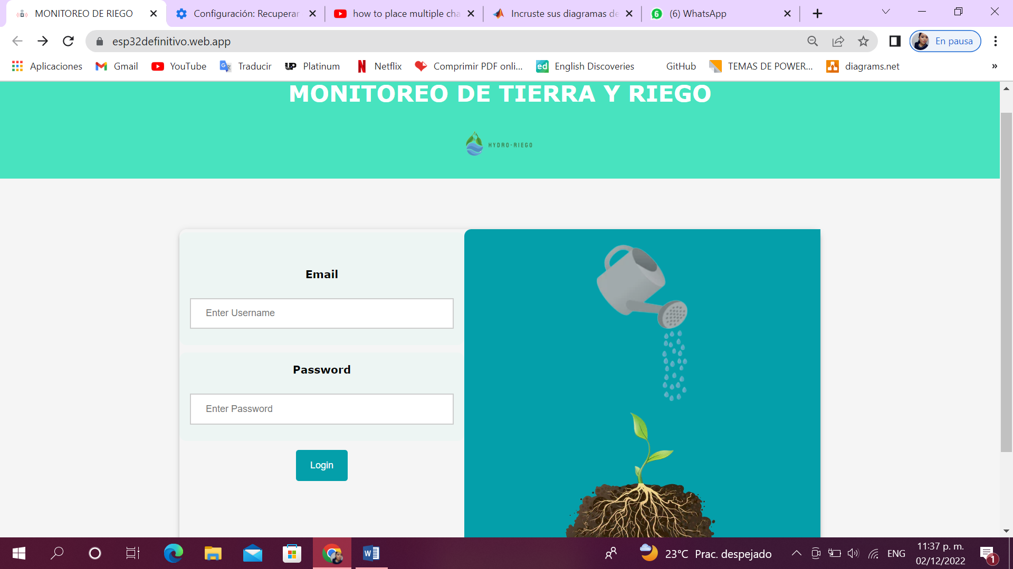

FIGURA 1

En la figura 2 puede Visualizar los datos en tiempo real

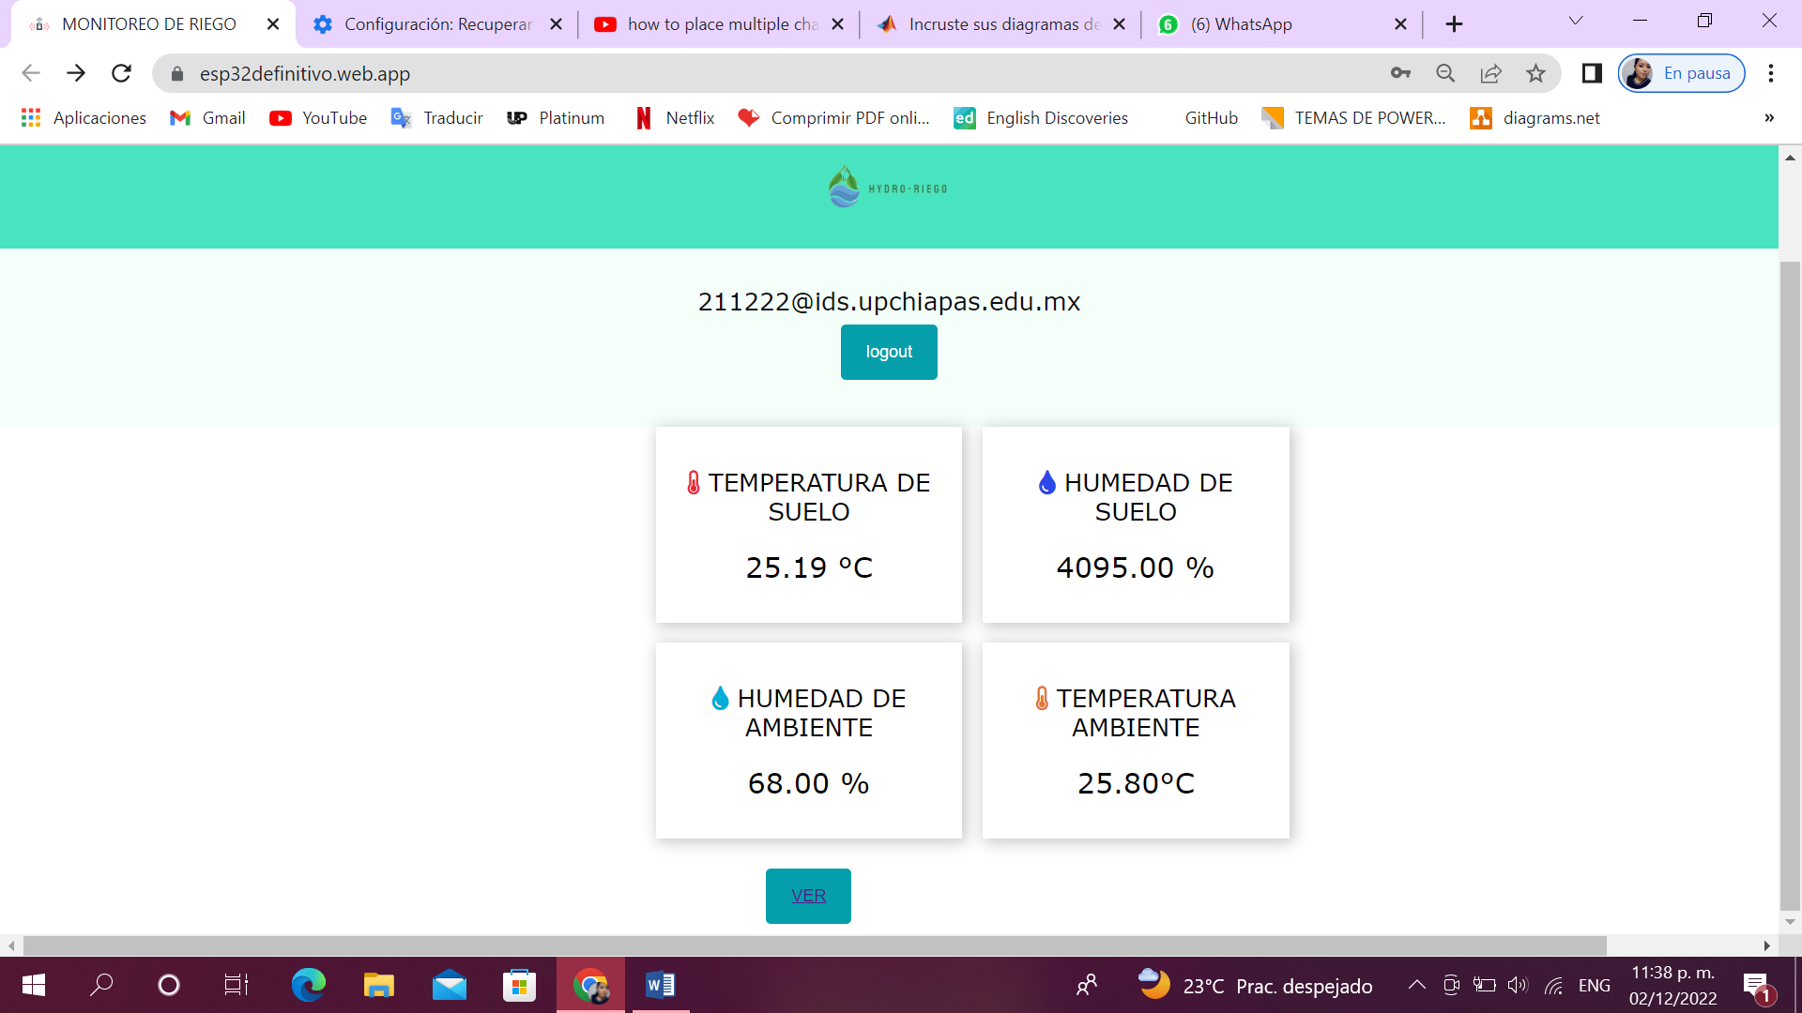

FIGURA 2

En la figura 3 puede visualizar las graficas, este lo encuentra dandole clic en el boton “ver”

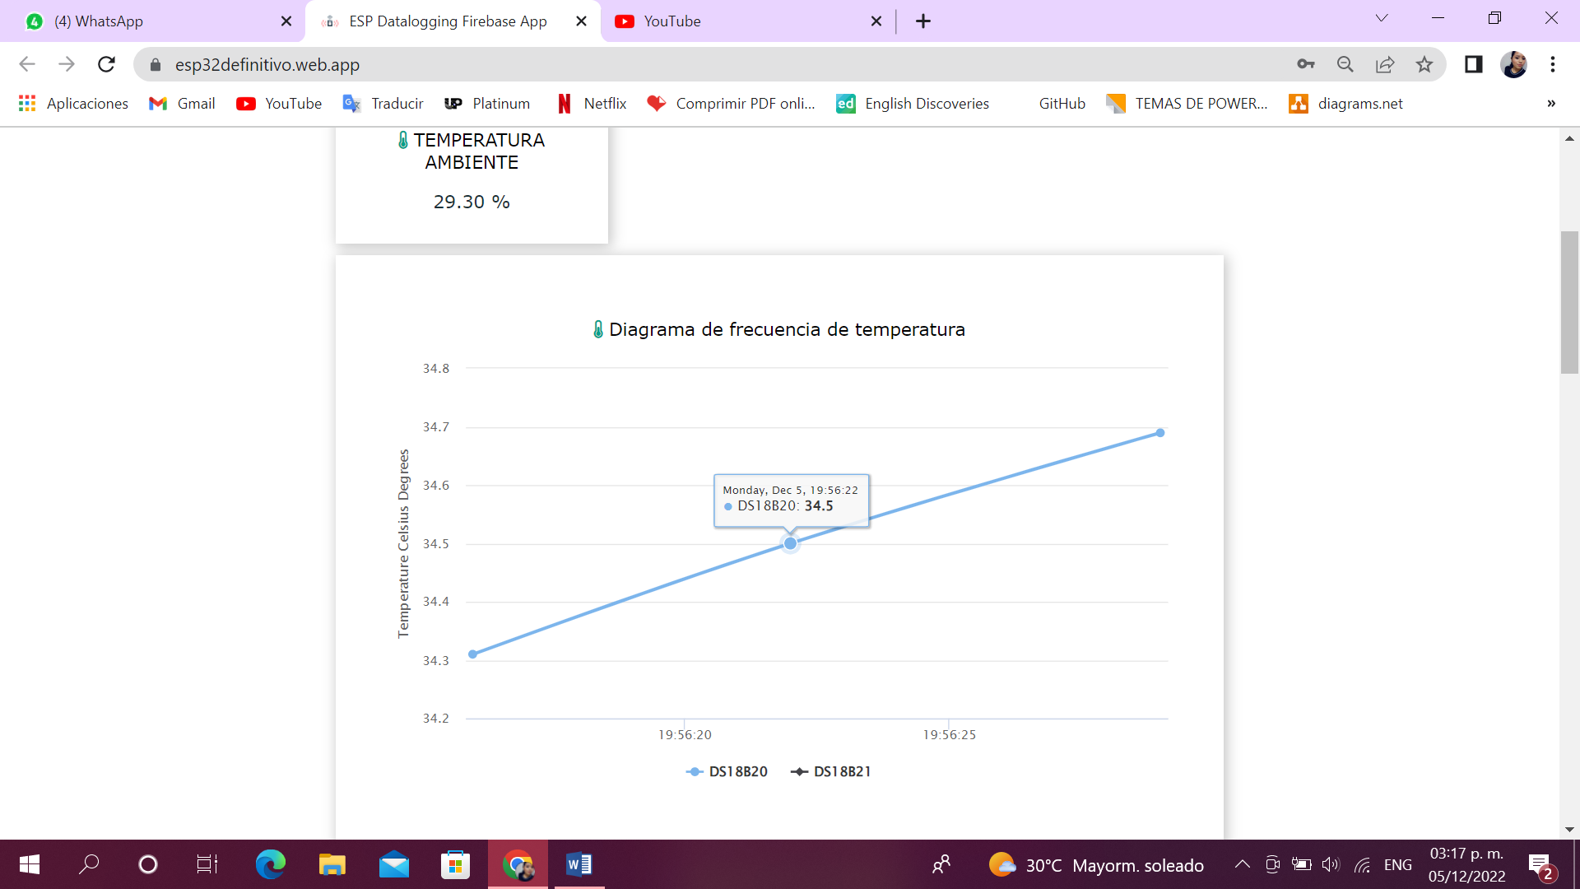

FIGURA 3

En la figura 4 puede encontrar un botón donde dice visualizar los datos o eliminarlos para posteriormente encontrarse con la tabla.

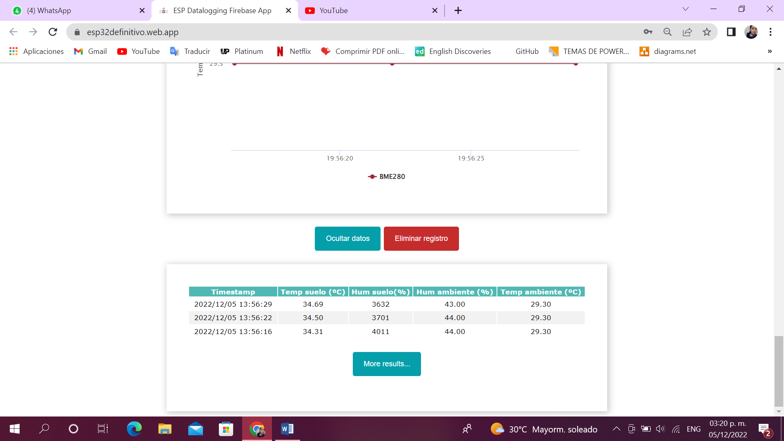

FIGURA 4

4



Sistema De Monitoreo Y Riego

Versión: 1

Fecha: 28/11/2022

REGISTRO DE CAMBIOS

|  |  |  |  |
| --- | --- | --- | --- |
| **Versión** | **Causa del Cambio** | **Responsable del Cambio** | **Fecha del Cambio** |
| 1 | Versión inicial | Danira Champo Aguilar | 28/11/2022 |
|  |  |  |  |
|  |  |  |  |

1 DESCRIPCIÓN DEL SISTEMA 3

1.1 Objeto 3

1.2 Alcance 3

1.3 Funcionalidad 3

2 MAPA DEL SISTEMA 4

2.1 Navegación 4

3 DESCRIPCIÓN DEL SISTEMA 5

3.1 Subsistema 1 5

3.1.1 Pantalla 1 5

3.1.2 Mensajes de error **¡Error! Marcador no definido.**

3.1.3 Ayudas contextuales **¡Error! Marcador no definido.**

# DESCRIPCIÓN DEL SISTEMA

## Objetivo

Facilitar la tarea de conocimiento, uso y aprendizaje del Sistema desarrollado.

## Alcance

Se propone brindar la implementación del sistema de información que permita hacer el monitoreo 24/7.

El usuario que requirió el software tendrá permitido entrar con su correo y contraseña al entrar podra visualizar la información.

## Funcionalidad

La función del Sistema es visualizar y el sistema de monitoreo de riego en el cultivo a usar, las características son: Temperatura del suelo, flujo de agua, temperatura ambiente y la visualización de gráficas.

# MAPA DEL SISTEMA

## Navegación

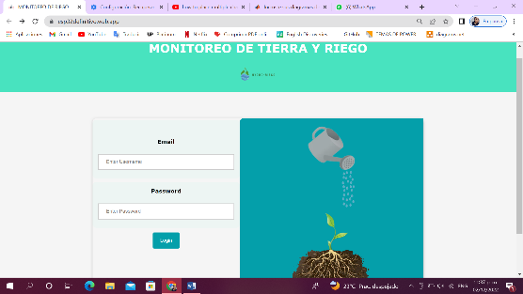

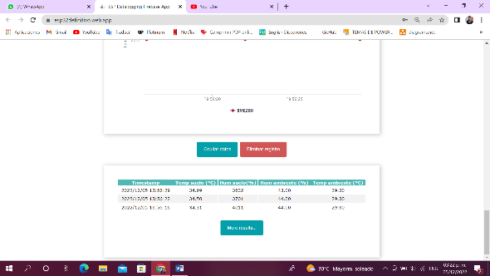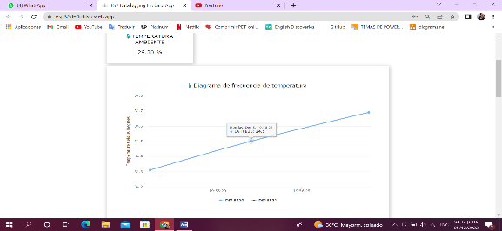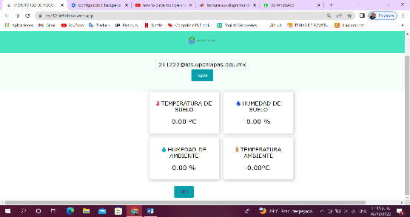

# DESCRIPCIÓN DEL SISTEMA

## Subsistema 1

Esta pantalla te aparece al abrir la aplicación, ingresas a los datos de su correo y contraseña dándole clic al botón entrar



### Pantalla



### Pantalla

* + 1. 

### Pantalla



## 4.Errores

Si agregar un dato mal, el sistema no lo dejara acceder

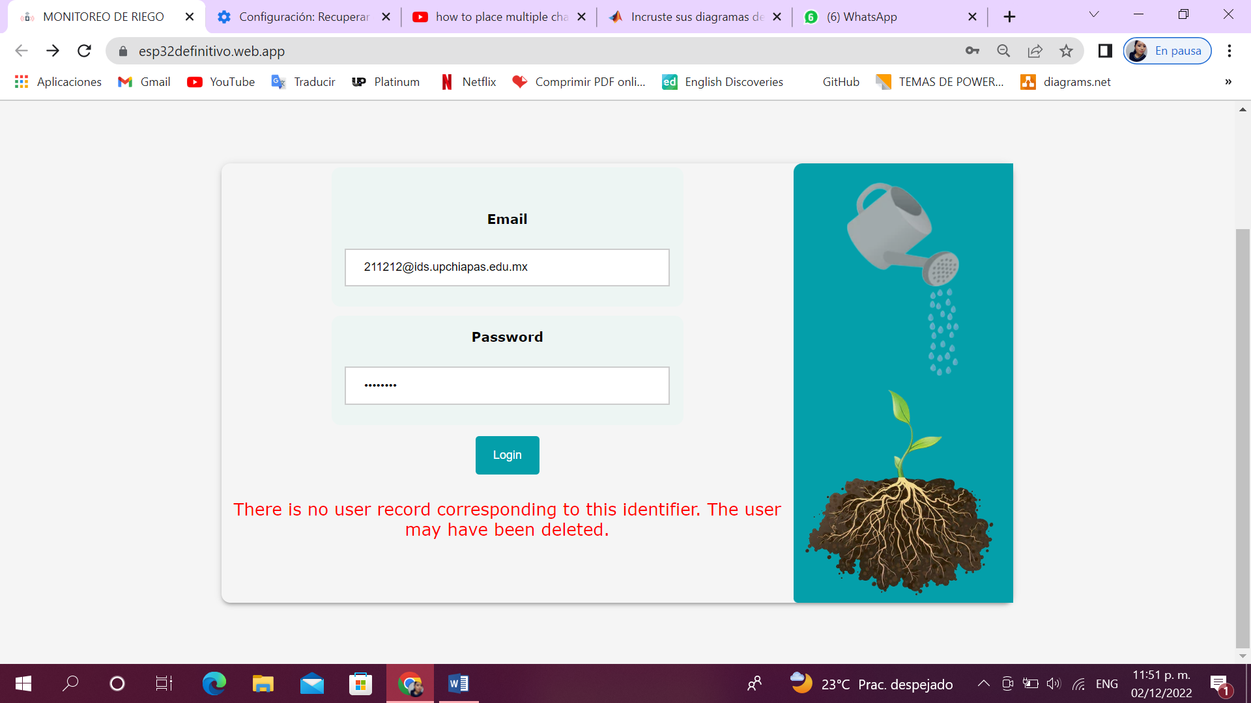

Manual De Mantenimiento



|  |  |
| --- | --- |
| Nombre del proyecto | Sistema de monitoreo y riego |
| Nombre del encargado | Esmeralda G.pe Morales León, Andrea Román Gálvez |
| Puesto | Desarrollador |
| Fecha | 28/11/2022 |

|  |  |
| --- | --- |
| Documentos que se necesitan para el mantenimiento | |
| Nombre del documento: | * Requerimientos. * Diagramas. * Manual De Operaciones. * Manual de usuario. * Registro de Rastreo. |

|  |
| --- |
| Descripción de porque se realizó el mantenimiento (Solo en caso de haber un cambio) |
| <Descripción del porque surgió el mantenimiento> |

|  |
| --- |
| Descripción detallada solo en caso de haber algún cambio en el mantenimiento |
| <Descripción del cambio> |

Reporte de mediciones y sugerencias de mejora

Existe poca información sobre el sistema, sin embargo, lo que se visualiza es lo necesario para que el cliente este satisfecho, en gran parte me gustó mucho la manera en el que esta distribuido la información ya que es legible y la aplicación es fácil manejar.

Solo como sugerencia se le podría agregar la parte de alertas ya sea por email o algún otro medio, en el que indique si hay alguna anomalía.

|  |  |
| --- | --- |
| Nombre de la mejora | Sugerencia |
| Mensajes de alerta | Al cliente puede llegarle una notificación cada que allá una anomalía sobre su riego. |

Encuesta de satisfacción

|  |
| --- |
| 1.¿Cómo le pareció el software? |
| Satisfactorio ya que este cumplió con los requerimientos necesarios para solucionar nuestras necesidades en el área solicitada. |
| 2. ¿Cómo supiste de nosotros? |
| Por medio de reseñas y opiniones dadas por algunos compañeros, así como por información recopilada de sitios web |
| 3.¿Recomendarías nuestro software? |
| Si, ya que es un producto altamente recomendado ya que es muy competente en el mercado |
| 4.El valor de este producto es: |
| Alto |
| 5.¿Volverías a adquirir un software con nosotros? |
| Por supuesto |
| 6. ¿Qué fue lo que más te gusto del software? |
| El hecho que implementa un cerebro el cual combina dosificación, control, monitoreo & soporte de decisiones |
| 7. ¿Qué fue lo que más te gusto de ser nuestro cliente? |
| La facilidad con la cual se contacta y la profesionalidad brindada |
| 8. ¿en qué deberíamos de mejorar? |
| En la capacidad de conectividad con diversos equipos. |
| 9.¿Qué fue lo que menos te gusto del software?. |
| La poca variedad con la cual este se puede conectar o enlazar |

Lecciones aprendidas

|  |  |
| --- | --- |
| Nombre del proyecto: Sistema de monitoreo y riego. | |
| Fecha de inicio: 03/11/2022 | Fecha de finalización del proyecto:08/12/2022 |
| Tema del que trata la lección aprendida: Trabajo en equipo. | |
| Miembros del equipo del proyecto | 1:Esmeralda G.pe Morales León |
| 2:Danira Champo Aguilar |
| 3:Andrea Román Gálvez |
| Descripción de la situación a la que se tuvo que enfrentar el equipo del proyecto | trabajo en equipo. |
| Fase del proyecto en la que se presentó el incidente: Integración | |
| Decisiones tomadas | 1: Respetar fechas de entrega de avances. |

|  |  |
| --- | --- |
| Acciones implementadas para enfrentar la situación o para resolverla | 1: Respetar fechas de entrega de avances. |
| 2: Ser puntual. |
| Resultados obtenidos de las acciones implementadas ¿Qué salió bien? ¿Qué salió mal? | El equipo tuvo mejor comunicación haci como también se solventaron dudas y se pudo entregar el proyecto justo a tiempo. |
| Recomendaciones para futuros proyecto | 1: Estimar los recursos requeridos |
| 2:Destacar el enfoque, los objetivos y los resultados finales |

**FODA**

|  |  |
| --- | --- |
| FORTALEZAS | DEBILIDADES |
| * Ahorro de agua * Control de consumo * Portabilidad | * **Inversión necesaria para adquirir la implantación del sistema** |
| OPORTUNIDADES | **AMENAZAS** |
| * Mejora competitiva * Aumento del potencial del mercado * Potencial de desarrollo tecnológico | * **Problemas de fiabilidad del sistema o errónea interpretación de datos** * **Costo de mantenimiento de sistema** |

En este proyecto se utilizó una base de datos “Firebase”, este ofrece la identificación de los usuarios de una app. Firebase ofrece un sistema de autentificación que permite tanto el registro propiamente dicho (mediante email y contraseña) como el acceso utilizando perfiles de otra plataforma externa esto hace una alternativa muy cómoda para los usuarios., considerando también que desde aquí se gestionan los accesos y se consiguen una mayor seguridad y protección de datos, se debe mencionar que Firebase también ofrece un servidor para alojar la app de manera rápida y sencilla, esto es un hosting estático y seguro. Proporciona certificados de seguridad SSL y HTTP2 de forma automática para cada dominio, reafirmando la seguridad de la navegación.

**REDES**

